Нравственно-патриотическое воспитание – сложный педагогический процесс, основу которого составляет развитие у детей нравственных чувств. Ребенок восхищается тем, что видит перед собой, что вызывает отклик в его душе. Многие впечатления, еще неосознанные им, но пропущенные через детское восприятие, играют огромную роль в становлении личности патриота.
Суть патриотического воспитания в том, чтобы посеять и взрастить в детской душе семена любви к родной природе, к родному дому и семье, к истории и культуре страны, созданной трудами родных и близких людей, тех, кого зовут соотечественниками. Наследование нравственных и эстетических ценностей родной культуры в детском возрасте – это и есть самый естественный, а потому и верный способ патриотического воспитания, воспитания чувства любви к Отечеству.
ДАРЫ КУБАНСКОЙ ОСЕНИ 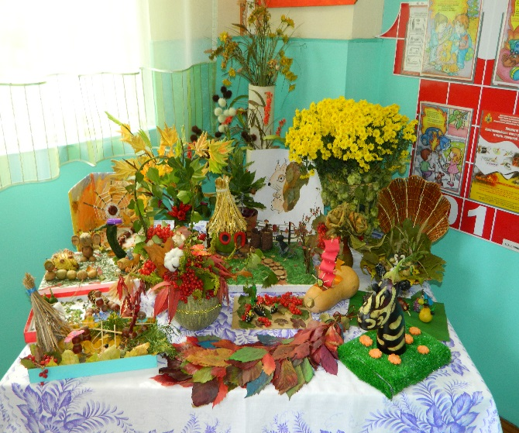

ЭКСУРСИЯ В МУЗЕЙ
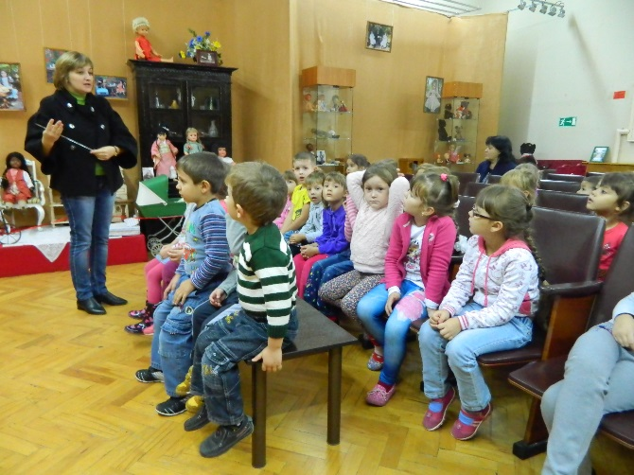
ТРУД В ПРИРОДЕ 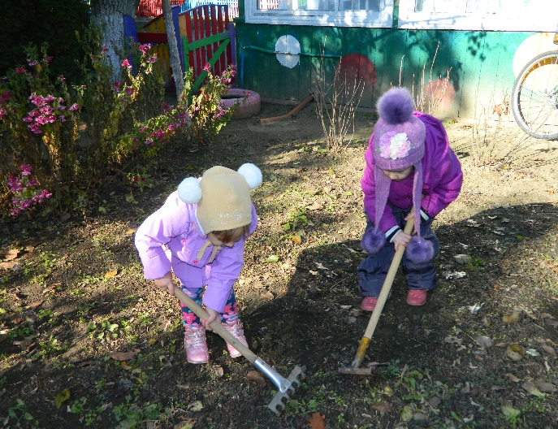

ЗНАКОМСТВО С ТРАДИЦИЯМИ КУБАНСКОГО НАРОДА В МИНИ-МУЗЕЕ

